Задание по математике 10 класс
ГЕОМЕТРИЯ
Изучить самостоятельно теорию по теме «Перпендикулярность прямых и плоскостей»: учебник с.34-42, пп.16-21.

ТЕХНОЛОГИЯ
Учебник с.87-90, с.93-94., выполнить практическую работу на с.95

Задание по информатике
ИНФОРМАТИКА
Изучить самостоятельно данную теорию:

Электронные таблицы

Основные параметры электронных таблиц
Электронные таблицы позволяют обрабатывать большие массивы числовых данных. В отличие от таблиц на бумаге электронные таблицы обеспечивают проведение динамических вычислений, т. е. пересчет по формулам при введении новых чисел. В математике с помощью электронных таблиц можно представить функцию в числовой форме и построить ее график, в физике - обработать результаты лабораторной работы, в географии или истории - представить статистические данные в форме диаграммы.
Электронные таблицы - это работающее в диалоговом режиме приложение, хранящее и обрабатывающее данные в прямоугольных таблицах.
Столбцы, строки, ячейки. Электронная таблица состоит из столбцов и строк. Заголовки столбцов обозначаются буквами или сочетаниями букв (А, С, АВ и т. п.), заголовки строк - числами (1, 2, 3 и далее).
На пересечении столбца и строки находится ячейка, которая имеет индивидуальный адрес. Адрес ячейки электронной таблицы составляется из заголовка столбца и заголовка строки, например Al, B5, ЕЗ. Ячейка, с которой производятся какие-то действия, выделяется рамкой и называется активной. Так, в приведенной ниже таблице 1.1 активной ячейкой является ячейка СЗ.
Таблица 1.1. Электронные таблицы (столбцы, строки, ячейки)
 | А | В | С | D | Е
1
2
3
4
5

Рабочие листы и книги. При работе на компьютере электронная таблица существует в форме рабочего листа, который имеет имя (например, Лист 1). Рабочие листы объединяются в книги, причем пользователь может вставлять, копировать, удалять и переименовывать рабочие листы. При создании, открытии или сохранении документа в электронных таблицах речь идет фактически о создании, открытии или сохранении книги.
При работе с электронными таблицами можно вводить и изменять данные одновременно на нескольких рабочих листах, а также выполнять вычисления на основе данных из нескольких листов.
Диапазон ячеек. В процессе работы с электронными таблицами достаточно часто требуется выделить несколько ячеек - диапазон ячеек. Диапазон задается адресами ячеек верхней и нижней границ диапазона, разделенными двоеточием. Можно выделить несколько ячеек в столбце (диапазон А2:А4), несколько ячеек в строке (диапазон С1:Е1) или прямоугольный диапазон (диапазон СЗ:Е4) (табл. 1.2).
Таблица 1.2. Диапазоны ячеек в столбце, строке и прямоугольный диапазон
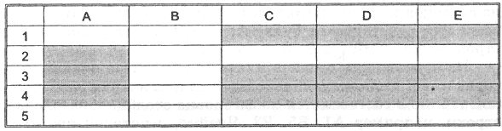
Внешний вид таблицы. Внешний вид таблицы, выделенных диапазонов ячеек или отдельных ячеек можно изменять. Для границ ячеек можно установить различные типы линий (одинарная, пунктирная, двойная и др.), их толщину и цвет. Сами ячейки можно закрасить в любой цвет путем выбора цвета из палитры цветов.
Редактирование листов. Из таблицы можно удалять столбцы, строки, диапазоны ячеек и отдельные ячейки. В процессе удаления диапазонов ячеек и отдельных ячеек требуется указать, в какую сторону (влево или вверх) будет производиться сдвиг ячеек.
В таблицу можно вставлять столбцы, строки и ячейки. В процессе вставки диапазонов ячеек и отдельных ячеек требуется указать, в какую сторону (вправо или вниз) будет производиться сдвиг ячеек.
Контрольные вопросы
1. Как обозначаются столбцы и строки электронной таблицы? Как задается имя ячейки?
2. Какие операции можно производить над основными объектами электронных таблиц (ячейками, диапазонами ячеек, столбцами, строками, листами, книгами)?
Задания для самостоятельного выполнения
1. Задание с кратким ответом. Запишите имя активной ячейки и имена выделенных диапазонов ячеек.
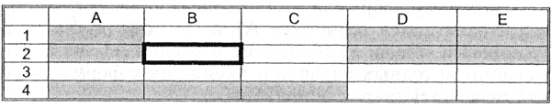

Построение графиков и диаграмм
В Excel имеются средства для создания высокохудожественных графиков и диаграмм, с помощью которых вы сможете в наглядной форме представить зависимости и тенденции, отраженные в числовых данных.
Кнопки построения графиков и диаграмм находятся в группе Диаграммы на вкладке Вставка. Выбирая тип графического представления данных (график, гистограмму, диаграмму того или иного вида), руководствуйтесь тем, какую именно информацию нужно отобразить. Если требуется выявить изменение какого-либо параметра с течением времени или зависимость между двумя величинами, следует построить график. Для отображения долей или процентного содержания принято использовать круговую диаграмму. Сравнительный анализ данных удобно представлять в виде гистограммы или линейчатой диаграммы.
Рассмотрим принцип создания графиков и диаграмм в Excel. В первую очередь вам необходимо создать таблицу, данные которой будут использоваться при построении зависимости. Таблица должна иметь стандартную структуру: следует поместить данные в один или несколько столбцов (в зависимости от типа задачи). Для каждого столбца создайте текстовый заголовок. Впоследствии он будет автоматически вставлен в легенду графика.
В качестве тренировки построим график изменения стоимости квадратного метра одно-, двух-, трех- и четырехкомнатных квартир на вторичном рынке жилья по месяцам в городе Минске за полгода.
В первую очередь необходимо сформировать таблицу с данными так, как показано на рис. 26. Первый столбец должен содержать даты с интервалом по месяцам, в остальные столбцы следует внести информацию о стоимости квадратного метра жилья в квартирах с различным числом комнат. Для каждого столбца также создайте заголовок.
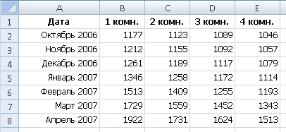
Рис. 26. Сводная таблица цен на квадратный метр жилья
После того как таблица будет создана, выделите все ее ячейки, включая заголовки, перейдите на вкладку Вставка и в группе Диаграммы щелкните на кнопке График. Для нашей задачи лучше всего подойдет график с маркерами (рис. 27). Выберите его щелчком.
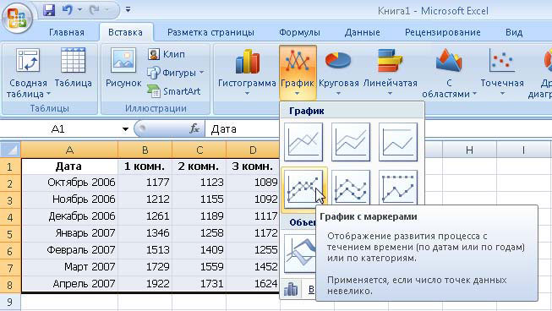
Рис. 27. Выбор типа графика
В результате на лист будет помещена область, в которой отобразится созданный график. По шкале Х будет отложена дата, по шкале Y — денежные единицы. Любой график и диаграмма в Excel состоят из следующих элементов: непосредственно элементов графика или диаграммы (кривых, столбцов, сегментов), области построения, градуированных осей координат, области построения и легенды. Если вы выполните щелчок на области построения или любом компоненте графика или диаграммы, в таблице появятся цветные рамки, указывающие на ячейки или диапазоны, из которых были взяты данные для построения. Перемещая рамки в таблице, вы можете изменять диапазоны значений, которые использовались при создании графика. На границах области построения, легенды и общей области графика имеются маркеры, протаскиванием которых можно менять размеры их прямоугольников.
Обратите внимание, когда указатель мыши находится над областью графика, он имеет вид 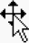. Если задержать его на одном из участков, появится всплывающая подсказка с названием одной из внутренних областей. Наведите указатель мыши на пустое место в правой части области графика (всплывающая подсказка Область диаграммы говорит о том, что действие будет применено по отношению ко всей области графика), выполните щелчок и, удерживая нажатой кнопку мыши, переместите график в произвольном направлении.
Наверняка вы уже заметили, что у получившегося графика есть один существенный недостаток — слишком большой диапазон значений по вертикальной оси, вследствие чего изгиб кривой виден нечетко, а графики оказались прижаты друг к другу. Чтобы улучшить вид графика, необходимо изменить промежуток значений, отображаемых на вертикальной шкале. Поскольку даже самая низкая цена в начале полугодового интервала превышала 1000, а самая высокая не превысила отметку 2000, имеет смысл ограничить вертикальную ось этими значениями. Выполните правый щелчок на области оси Y и задействуйте команду Формат оси. В открывшемся окне в разделе Параметры оси установите переключатель минимальное значение в положение фиксированное и в текстовом поле справа наберите 1 000, затем установите переключатель максимальное значение в положение фиксированное и в текстовом поле справа наберите 2 000. Можно увеличить и цену делений, чтобы сетка данных не загромождала график. Для этого установите переключатель цена основных делений в положение фиксированное и наберите справа 200. Нажмите кнопку Закрыть. В результате график примет наглядный вид.
В разделах этого же окна вы можете настроить цену деления, выбрать числовой формат для шкалы, выбрать заливку опорных значений шкалы, цвет и тип линии оси.
Обратите внимание, при выделении области графика в главном меню появляется новый набор вкладок Работа с диаграммами, содержащий три вкладки. На вкладке Конструктор можно подобрать для графика определенный макет и стиль. Поэкспериментируйте с применением эскизов из групп Макеты диаграмм и Стили диаграмм. Чтобы ввести название оси и диаграммы после применения макета, выполните двойной щелчок по соответствующей надписи и наберите нужный текст. Его можно форматировать известными вам способами, используя инструменты всплывающей панели при выполнении правого щелчка.
С помощью инструментов вкладки Макет можно настроить положение и вид подписей и осей диаграммы. В группе Стили фигур вкладки Формат можно подобрать визуальные эффекты для области построения и элементов диаграммы (кривых, столбцов), предварительно выделив их. Результат использования одного из встроенных макетов и стилей для нашего графика, а также применения фоновой заливки области построения показан на рис. 28.
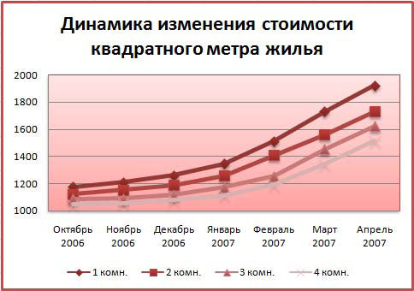
Рис. 28. График изменения стоимости квадратного метра жилья
Помните о том, что Word и Excel полностью совместимы: объекты, созданные в одной из этих программ, можно без проблем скопировать в документ другого приложения. Так, чтобы перенести из Excel в документ Word любой график или таблицу, достаточно просто выделить ее и задействовать команду Копировать контекстного меню, затем перейти в Word, выполнить правый щелчок в месте размещении объекта и обратиться к команде Вставить.
В решении следующей задачи, которая на практике очень часто встает перед людьми, занимающимися подсчетом итогов деятельности, будет рассказано не только о построении гистограммы, но и о еще неизвестных вам приемах использования встроенных функций Excel. Кроме того, вы научитесь применять уже полученные в данном разделе знания.
Задача 3. Дан прайс-лист с розничными, мелкооптовыми и оптовыми ценами товара (рис. 29, вверху). Итоги годовой реализации товара №1 по кварталам представлены в таблице на рис. 29, внизу. Требуется подсчитать квартальную и годовую выручку от реализации товара №1 и построить соответствующую диаграмму.
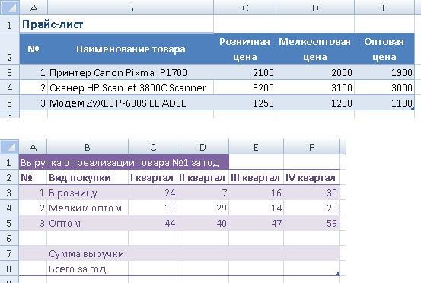

Рис. 29. Прайс-лист и количество проданного товара №1 за год по кварталам
На этапе подготовки к решению задачи порядок ваших действий должен быть следующим.
1. Создайте новую книгу Excel и откройте ее.
2. Как вы помните, по умолчанию в книге имеется три листа. Открытым будет первый. Переименуйте Лист 1, дав ему название Прайс-лист.
3. Создайте таблицу прайс-листа так, как показано на рис. 29, вверху (поскольку в расчетах будут участвовать только данные из первой строки таблицы, две остальные можно не набирать).
4. Переименуйте второй лист книги с Лист 2 на Выручка. Создайте в нем таблицу, изображенную на рис. 29, снизу.
Проанализируем, в чем состоит суть решения. Чтобы получить сумму квартальной выручки, нам необходимо умножить розничную цену товара №1 из прайс-листа на количество товара, проданного по этой цене в квартале, затем умножить мелкооптовую цену на число проданных за нее принтеров, то же самое выполнить для оптовой цены и сложить три полученных результата. Другими словами, содержимое первой ячейки строки С3:Е3 прайс-листа необходимо умножить на число в первой ячейке столбца С3:С5 таблицы выручки, затем прибавить к нему значение из второй ячейки строки С3:Е3, умноженное на содержимое второй ячейки столбца С3:С5, и, наконец, прибавить к результату произведение третьей ячейки строки С3:Е3 и третьей ячейки столбца С3:С5. Эту операцию нужно повторить для столбца каждого квартала. Описанное действие есть не что иное, как матричное умножение, которое можно выполнить с помощью специальной встроенной функции.
ОПРЕДЕЛЕНИЕ
Матричное умножение — это сумма произведений элементов строки первого массива и столбца второго массива, имеющих одинаковые номера. Из этого определения вытекают строгие ограничения на размеры перемножаемых матриц. Первый массив должен содержать столько же строк, сколько столбцов имеется во втором массиве.
Приступим к вводу формулы в ячейке суммирования выручки за первый квартал. Встроенная функция, отвечающая за перемножение массивов в Excel, имеет следующее имя: =МУМНОЖ(). Щелкните на ячейке С7 листа Выручка, перейдите на вкладку Формулы, нажмите кнопку , раскрывающее меню математических функций и выделите щелчком пункт МУМНОЖ. В результате откроется окно (рис. 30), в котором необходимо указать аргументы функции. Обратите внимание: в данном окне имеется справочная информация о задействованной функции.
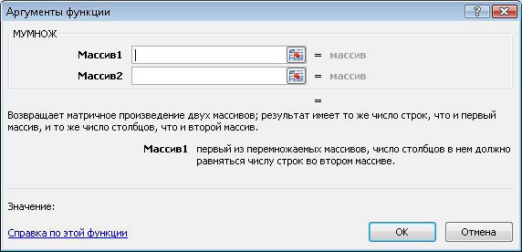
Рис. 30. Окно выбора аргументов функции
В строке Массив 1 нажмите кнопку выбора аргумента . При этом появится маленькое окошко Аргументы функции, в котором отобразится адрес выделенного диапазона. Перейдите на вкладку Прайс-лист и выделите диапазон С3:Е3. Заметьте: адрес диапазона будет введен с учетом названия листа, которому он принадлежит. Далее нажмите в окошке кнопку , чтобы вернуться в основное окно выбора аргументов. Здесь вы увидите, что адрес первого массива уже помещен в свою строку. Осталось определить адрес второго массива. Нажмите кнопку в строке Массив 2, выделите на текущей вкладке Выручка диапазон С3:С5, щелкните на кнопке в маленьком окошке для возвращения в окно аргументов и нажмите ОК. Для ввода формулы в ячейки суммы выручки по остальным кварталам (D7, E7 и F7) можно воспользоваться автозаполнением, однако перед этим необходимо сделать абсолютным адрес диапазона цен из прайс-листа, чтобы он не «смещался» при копировании. Выполните двойной щелчок по ячейке с формулой, выделите в ней адрес диапазона C3:F3, нажмите клавишу
Далее необходимо просуммировать годовую выручку, сложив результаты подсчета выручки в кварталах. Это можно сделать с помощью уже знакомой вам функции =СУММ(). Введем ее с помощью Мастера функций, чтобы вы имели представление о том, как с ним работать.
Выделите ячейку С8 листа Выручка и строке формул щелкните на кнопке Вставить функцию . В результате откроется окно Мастера функций (рис. 31), в котором предстоит выбрать в списке нужную функцию (СУММ), которая находится в категории Математические. Для осуществления поиска по всему списку функций необходимо выбрать в списке Категория пункт Полный алфавитный перечень. Выделите щелчком нужную функцию и нажмите ОК. В результате откроется уже знакомое вам окно аргументов функции, в первом поле которого будет автоматически определен диапазон суммирования, но, к сожалению, неверно. Нажмите кнопку строки Число 1, выделите диапазон C7:F7, щелкните на кнопке маленького окошка и нажмите ОК. Расчет окончен.
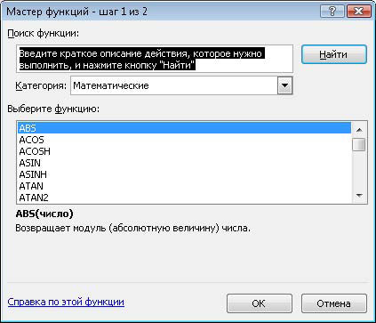
Рис. 31. Окно Мастера функций
Переведите ячейки с суммами в денежный формат, выделив их и выбрав в раскрывающемся списке в группе Число на вкладке Главная пункт Денежный. Избавьтесь от нулей после запятой с помощью кнопки Уменьшить разрядность этой же группы.
В заключении необходимо построить диаграмму, отражающую суммарный уровень поквартальных продаж.
Выделите в таблице строку с результатами расчета поквартальной выручки (диапазон B7:F7). Перейдите на вкладку Вставка, в группе Диаграммы щелкните на кнопке Гистограмма и выберите первый эскиз в разделе Цилиндрическая. В результате на лист будет вставлена гистограмма, по которой легко сопоставить объемы продаж в разных кварталах. Однако у данной гистограммы есть существенный недостаток — отсутствие в легенде номеров кварталов, вместо них помещены номера неизвестных рядов. Чтобы исправить это, выполните правый щелчок по легенде и задействуйте команду Выбрать данные. В открывшемся окне (рис. 32) слева выделите щелчком имя первого ряда Ряд 1 и нажмите кнопку Изменить. Затем выполните щелчок на ячейке С2 в таблице — на заголовке I квартал. Нажмите ОК в появившемся окошке. Повторите эту операцию для остальных рядов, выделяя соответствующие заголовки, после чего нажмите ОК в окне изменения данных диаграммы.
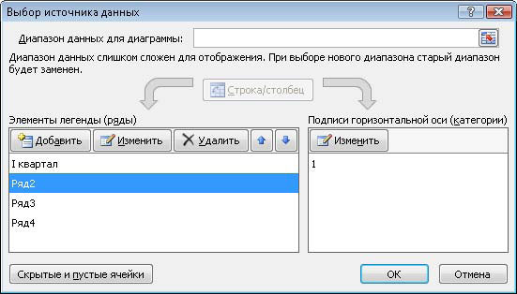
Рис. 32. Окно изменения данных диаграммы
Чтобы отобразить на диаграмме суммы выручки, выберите для нее соответствующий макет. Перейдите на вкладку Конструктор, раскройте коллекцию макетов в группе Макет и выберите Макет 2. Выполните двойной щелчок на тексте Название диаграммы, чтобы изменить его на название таблицы. Примените к диаграмме понравившийся стиль, выбрав его в группе Стили диаграмм на вкладке Конструктор. Отформатируйте название диаграммы так, чтобы оно располагалось в одну строку. Это позволит увеличить размер фигур на диаграмме. В результате у вас должна получиться гистограмма, подобная той, что представлена на рис. 33. Перетащите ее в удобное для вас место на листе.
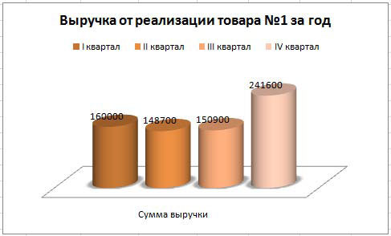
Рис. 33. Гистограмма распределения выручки от реализации товара по кварталам

